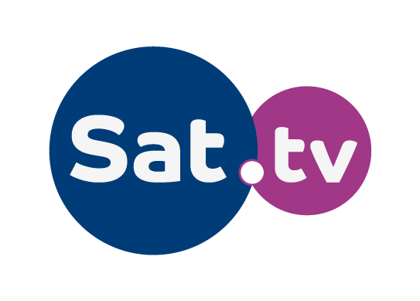

Sat.tv réinvente la télévision par satellite !
Redécouvrez la télévision par satellite avec les premiers décodeurs incluant Sat.tv et ses services intégrés uniques !
Sat.tv est un service de guide des programmes gratuit diffusé par satellite, édité par la société Eutelsat et disponible dans une large gamme de décodeurs compatibles.

Il permet de recevoir très simplement sur son décodeur satellite, l’ensemble des informations de programmes des centaines de chaînes TV en clair et gratuites, diffusées sur la position orbitale Eutelsat/Nilesat 7° Ouest, ceci même sans aucune connexion Internet

Volontairement centré sur l’expérience de la télévision, Sat.tv apporte une facilité d’utilisation grâce à une présentation simple des nombreuses chaines TV et une recherche intuitive dans l’ensemble des programmes disponibles pour toute la famille. Le but est de permettre aux téléspectateurs de profiter pleinement des programmes télé sans passer un temps précieux à paramétrer son décodeur. Et ce, sans surcoût par rapport à un décodeur classique !

Les services inédits offerts par Sat.tv :

- Une installation facile et automatique sans paramétrage, et sans connexion Internet. Branchez, c’est installé !

- Toutes les chaînes du satellite sont installées et mises à jour régulièrement, sans intervention manuelle.

- Toutes les chaînes du satellite sont installées et mises à jour régulièrement, sans intervention manuelle.

- Accès direct aux chaînes les plus populaires grâce à un ordre prédéfini selon le pays choisi lors de l’installation.

- Une visualisation rapide des chaînes disponibles grâce à l’affichage de leurs logos.

- Filtre de genre pour une recherche facile des chaînes par thématique (130 chaînes de films, 40 chaînes sportives et 20 chaînes pour enfants).

- Consultation du guide TV instantanément sur son téléviseur.

- Chaque programme est présenté avec l’ensemble des informations relatives à sa diffusion comme par exemple : nom, horaire de diffusion, mais surtout le visuel du programme, noms des acteurs et année de production.

- Planification d’alertes pour ne manquer aucun programme.

- Enregistrement des programmes télé pour les visionner à tout moment.

- Accès rapide vers vos chaînes préférées via la rubrique "Favoris".

Les décodeurs compatibles Sat.tv sont facilement identifiables grâce à un logo apposé sur le produit après une procédure d’auto-certification par le fabricant.

Le fabricant a par ailleurs la liberté d’ajouter des fonctionnalités supplémentaires propres à son produit. (Eutelsat n’est aucunement responsable de ces fonctionnalités supplémentaires).

Le service Sat.tv est disponible sur la position orbitale ‘Eutelsat/Nilesat’ 7°Ouest, et bientôt sur ‘HOTBIRD’ 13°E et 8°Ouest pour l'Ethiopie.

Sat.tv est une marque d’Eutelsat.

- Visitez le site Web www.sat.tv

- Consultez la liste des revendeurs sur https://sat.tv/decodeurs/

- Instagram : https://www.instagram.com/sat.tv.ar/

Avec Sat.tv, regarder la télé n’aura jamais été aussi simple et amusant !

À propos d'Eutelsat

Eutelsat est l'un des premiers opérateurs mondiaux de satellites de télécommunications et bénéficie de l’une des plus longues expériences dans ce domaine.

Avec une flotte de 39 satellites, le Groupe commercialise de la capacité auprès d’un portefeuille de clients constitué notamment de télédiffuseurs, d’associations de télédiffusion, d’opérateurs de bouquets de télévision, de fournisseurs de services vidéo, de données et d’accès Internet, d’entreprises et d’administrations. Les satellites d’Eutelsat offrent une couverture de l’Europe, du Moyen-Orient, de l’Afrique, de l’Asie-Pacifique et du continent américain, permettant d’établir des
communications en n’importe quel point du territoire, utilisées pour des applications vidéo, des services de données et de haut débit ou des services gouvernementaux.

Contact presse LAND OF PR
PUBLIC RELATIONS AGENCY
23 RUE 2 LOT LES ARENES – 3e ETAGE NUM 11 CASABLANCA – MOROCCO
+212 661 456 426
mt@landofpr.com

